 | 

STRATEGIA TRANSPORTU I MOBILNOŚCI OBSZARU METROPOLITALNEGO
DO ROKU 2030
Raport z badań ankietowych
dotyczących zachowań
transportowych mieszkańców
Obszaru Metropolitalnego

Sopot, grudzień 2014

SPIS TREŚCI:
I. Ogólne informacje o badaniu 3
1. Główne cele badania 3
2. Metodologia badania 3
2.1. Zakres zagadnień badawczych 3
2.2. Metoda realizacji badania 4
2.2.1. Liczebność i dobór próby badawczej 4
2.2.2. Respondenci 5
2.2.3. Nabór i szkolenie ankieterów 6
2.2.4. Przebieg realizacji wywiadów 6
2.2.5. Kontrola jakości realizacji badania 7
2.2.6. Kodowanie danych i ich przygotowanie do analiz 8
2.2.7. Błędy oszacowań 8
II. Najważniejsze wyniki badania 10
1. Charakterystyka badanych 10
2. Zachowania komunikacyjne 15
3. Podróże mieszkańców Obszaru Metropolitalnego. 17
4. Ruchliwość 17
5. Środki transportu w podróżach 18
6. Motywacje podróży 20
7. Godziny rozpoczęcia i czas trwania podróży 21
III. Wnioski z zastosowanych przy realizacji badania rozwiązań 23
1. Dzienniczek podróży 23
2. Realizacja wywiadów w soboty 23

Ogólne informacje o badaniu

Główne cele badania
Badanie ankietowe zachowań transportowych mieszkańców Obszaru Metropolitalnego jest jednym z elementów opracowania: Strategia Transportu i Mobilności Obszaru Metropolitalnego do roku 2030. Celem Strategii jest diagnoza funkcjonowania istniejącego systemu transportowego m.in. w zakresie mobilności zewnętrznej i wewnętrznej Obszaru Metropolitalnego oraz sformułowanie celów, priorytetów i wyznaczenie działań wspólnych dla systemu transportowego i preferowanych kierunków zmian w schematach mobilności.
Badanie ankietowe zrealizowane w ramach projektu było ukierunkowane na:
- zgromadzenie szczegółowych informacji na temat podróży mieszkańców Obszaru Metropolitalnego, umożliwiających budowę modelu symulacyjnego podróży w obszarze metropolitalnym,
- poznanie preferencji użytkowników systemu transportowego w zakresie korzystania z transportu zbiorowego
- opis gospodarstw domowych z badanego obszaru pod względem:
  - liczby osób, ich cech społeczno-demograficznych oraz opisu typu podróży obligatoryjnych i lokalizacji ich celów
  - wyposażenia w samochody oraz rowery

Metodologia badania

Zakres zagadnień badawczych
Badania ankietowe mieszkańców Obszaru Metropolitalnego obejmowało swoim zakresem następujące zagadnienia:
  - W odniesieniu do gospodarstwa domowego:
  - dokładna lokalizacja,
  - liczba osób ogółem
  - liczba osób w wieku 13 lat i więcej, z określeniem dla każdej z osób: płci, wieku, wykształcenia, posiadania prawa jazdy, zajęcie podstawowego i dodatkowego, miejsce oraz trybu nauki lub pracy, powodów nie wykonywania podróży w poprzedzającym badanie dniu roboczym (o ile osoba nie odbywała podróży).
  - liczba i typy samochodów będących w dyspozycji członków gospodarstwa,
  - liczba i typy rowerów (dla dorosłych, dla dzieci w wieku poniżej 13 lat) będących w dyspozycji członków gospodarstwa.
  - W odniesieniu do podróży respondentów (osób w wieku 13 lat i więcej):
  - lokalizacja źródła i celu podróży
  - motywacja początku i końca podróży,
  - godzina rozpoczęcia i zakończenia podróży ,
  - wykorzystane środki transportu w kolejności,
  - liczba przesiadek,
  - czas podróży ze uwzględnieniem podróży poszczególnymi środkami transportu,
  - liczba osób w samochodzie (jeśli podróż odbyto samochodem),
  - W zakresie preferencji użytkowników systemu transportowego (osób w wieku 13 lat i więcej):
  - korzystanie z dojazdów indywidualnymi środkami transportu w celu przesiadki na transport zbiorowy w ramach wykonywania podróży obligatoryjnych
  - elementy najbardziej przeszkadzające w trakcie korzystania ze środków transportu zbiorowego w podróżach obligatoryjnych

Należy zaznaczyć, że tzw. dzienniczek podróży, w którym gromadzone były informacje na temat podróży respondentów odbiegał od standardowo realizowanych dotychczas formularzy.
W dotychczasowej praktyce badań podróży stosowano tabelę, w której należało wpisywać informacje dotyczące początków i końców wszystkich podróży. Podczas wypełniania takiej tabeli często pojawiały się błędy polegające na braku ciągłości pomiędzy podróżami (np. kolejna podróż nie zaczynała się w miejscu, w którym zakończyła się poprzednia).
W badaniu podróży mieszkańców OM zastosowano dzienniczek podróży oparty na spisywaniu odwiedzanych miejsc, a nie opisie odbywanych podróży. Kolejne podróże respondentów odtwarzane były w oparciu o dane o odwiedzanych miejscach.

Kwestionariusze badawcze zamieszczone są jako załącznik do niniejszego opracowania.

Metoda realizacji badania

Liczebność i dobór próby badawczej
Populację badania stanowiły wszystkie osoby w wieku 13 lub więcej lat, mieszkające na obszarze badania powiatów: lęborskiego, puckiego, wejherowskiego, kartuskiego, gdańskiego, nowodworskiego, tczewskiego i malborskiego oraz miast na prawach powiatu Gdańska, Gdyni, Sopotu (Rysunek 1.) Tak zdefiniowana populacja liczy nieco ponad 1,3 miliona osób (dane NSP 2011).
Liczebność próby badawczej została ustalona na 8000 osób, przy czym na terenie Gdańska, Gdyni
i Sopotu próba liczyła łącznie nie mniej niż 2000 osób, natomiast w pozostałych gminach badanego obszaru próba została ustalona na przynajmniej n=6000 osób – po 110 w każdej z gmin objętych badaniem.
Zgodnie z założeniem struktura próby dla Trójmiasta została ustalona w taki sposób, aby odzwierciedlała strukturę tego obszaru pod względem liczebności miast i dzielnic oraz cech demograficznych: płci, wieku (4 kohorty: 13-29 lat, 30-44 lata, 45-59 lat, 60+ lat ) i wykształcenie (3 kohorty: podstawowe
i zawodowe, średnie, wyższe).
Dla pozostałych gmin wielkość próby badawczej została odgórnie ustalona na 110 osób, zaś ustalona struktura próbek odzwierciedlała strukturę poszczególnych gmin pod względem płci, wieku
i wykształcenia (kohorty zdefiniowane jak wyżej).
Badanie zrealizowane zostało metodą random-roue. Losowanie punktów startowych odbyło się w trzech etapach:
- w pierwszym etapie wylosowane zostały obwody spisowe GUS - losowanie to odbyło się metodą proporcjonalnego doboru systematycznego,
- w drugim etapie, wykorzystując schemat losowania prostego, wylosowano adresy – punkty startowe do realizacji wywiadów; do badania wylosowano 1600 punktów startowych, z każdego z nich zrealizowano po 5 wywiadów,
- w trzecim etapie, w oparciu o metodę ostatnich urodzin, losowano respondentów; losowanie to odbywało się z jednoczesną kontrolą kwot założonych dla poszczególnych struktur – w przypadku wylosowania do badania osoby, która nie mieściła się w wyznaczonych kryteriach, procedura losowania respondenta w gospodarstwie była powtarzana. Zgodnie z zapisem SIWZ kontrolowano, aby każda z założonych kwot wypełniona była na poziomie minimum 70%.
W efekcie zastosowanej procedury uzyskano próbę badawczą reprezentatywną dla populacji.
- Zasięg terytorialny badania.
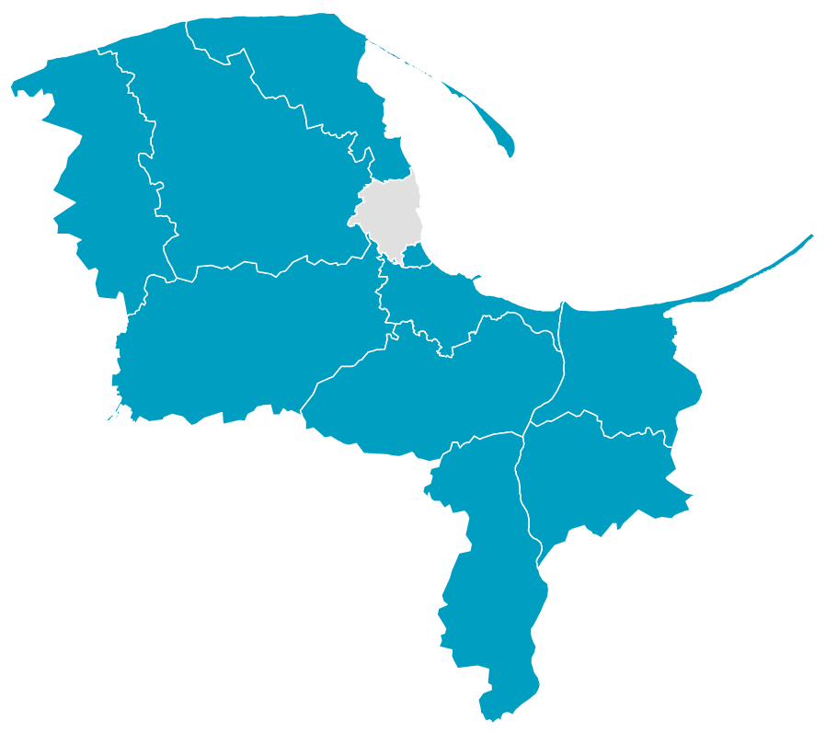

Respondenci
Respondentami w badaniu były osoby w wieku 13 lub więcej lat, wylosowane pod adresami (wcześniej wylosowanymi według procedury random route) metodą ostatnich urodzin. Losowanie respondentów odbywało się spośród osób obecnych w gospodarstwie podczas wizyty ankietera

Nabór i szkolenie ankieterów
Badanie zachowań komunikacyjnych mieszkańców Obszaru Metropolitalnego realizowane było przez 120 ankieterów współpracujących z PBS Sp. z o.o. Każdy ankieter realizujący wywiady brał udział w szkoleniu przeprowadzonym przez kierownika merytorycznego lub koordynatora badania.
W trakcie szkolenia szczegółowo omówione zostały zasady prowadzenia wywiadu, wypełniania kwestionariusza ankiety oraz zapisywania informacji o miejscach odwiedzanych w ciągu dnia przez respondentów.
Ankieterzy wyposażeni zostali także w specjalnie przygotowane instrukcje, w których szczegółowo zostały omówione zasady doboru respondentów do badania, prowadzenia wywiadu oraz wypełniania kwestionariuszy badania.
Ankieterzy zostali zobowiązani do sukcesywnego dostarczania zrealizowanych ankiet. Za każdym razem dostarczone ankiety były sprawdzane przez koordynatora badania, który zwracał uwagę na poprawność wypełnienia ankiet oraz korygował ewentualne błędy. Dzięki temu, w dalszej pracy ankieterów zmniejszała się liczba pomyłek lub uchybień.

Przebieg realizacji wywiadów
Badanie zostało zrealizowane metodą wywiadów bezpośrednich (F2F), techniką PAPI (ankiety papierowe) w miejscu zamieszkania respondentów.
Wywiady realizowane były od 17 października do 15 listopada 2014 roku w środy, czwartki i piątki w godzinach od 16 do 21 oraz w soboty w godzinach od 10 do 21. Realizacja wywiadów w soboty umożliwiła dotarcie do najbardziej mobilnych respondentów, których trudno jest zastać w domu w godzinach popołudniowych w dni robocze.
Dzienniczki podróży wypełniane z członkami gospodarstw dotyczyły odpowiednio podróży za wtorek, środę i czwartek (typowe dni robocze). Podczas wywiadów przeprowadzanych w soboty pytano o podróże z czwartku.
W pierwszej części badania dokonywano spisu wszystkich osób mieszkających w gospodarstwie domowym wraz z podstawową charakterystyka tych osób. Następnie, z respondentami, którzy w dniu poprzedzającym badanie wykonywali jakieś podróże wypełniano dzienniczek podróży.

Podczas realizacji badania przeprowadzono wywiady z 2 025 osobami mieszkającymi w Trójmieście oraz 6 301 osobami mieszkającymi na obszarze OM, poza Trójmiastem.
- Struktura próby badawczej.
POWIAT | GMINA | LICZBA WYWIADÓW |  | POWIAT | GMINA | LICZBA WYWIADÓW
m. Gdańsk | Gdańsk | 1259 |  | nowodworski | Krynica Morska | 110
m. Gdynia | Gdynia | 666 |  | nowodworski | Nowy Dwór Gdański | 127
m. Sopot | Sopot | 107 |  | nowodworski | Ostaszewo | 119
gdański | Cedry Wielkie | 111 |  | nowodworski | Stegna | 110
gdański | Kolbudy | 130 |  | nowodworski | Sztutowo | 116
gdański | Pruszcz Gdański | 227 |  | nowodworski | Ogółem | 582
gdański | Przywidz | 113 |  | pucki | Hel | 115
gdański | Pszczółki | 110 |  | pucki | Jastarnia | 114
gdański | Suchy Dąb | 132 |  | pucki | Kosakowo | 111
gdański | Trąbki Wielkie | 118 |  | pucki | Krokowa | 110
gdański | Ogółem | 941 |  | pucki | Puck | 223
kartuski | Chmielno | 111 |  | pucki | Władysławowo | 114
kartuski | Kartuzy | 110 |  | pucki | Ogółem | 787
kartuski | Przodkowo | 114 |  | tczewski | Gniew | 132
kartuski | Sierakowice | 122 |  | tczewski | Morzeszczyn | 112
kartuski | Somonino | 115 |  | tczewski | Pelplin | 115
kartuski | Stężyca | 113 |  | tczewski | Subkowy | 110
kartuski | Sulęczyno | 116 |  | tczewski | Tczew | 229
kartuski | Żukowo | 110 |  | tczewski | Ogółem | 698
kartuski | Ogółem | 911 |  | wejherowski | Choczewo | 117
lęborski | Cewice | 111 |  | wejherowski | Gniewino | 119
lęborski | Lębork | 113 |  | wejherowski | Linia | 117
lęborski | Łeba | 110 |  | wejherowski | Luzino | 116
lęborski | Nowa Wieś Lęborska | 110 |  | wejherowski | Łęczyce | 116
lęborski | Wicko | 110 |  | wejherowski | Reda | 111
lęborski | Ogółem | 554 |  | wejherowski | Rumia | 112
malborski | Lichnowy | 110 |  | wejherowski | Szemud | 116
malborski | Malbork | 223 |  | wejherowski | Wejherowo | 233
malborski | Miłoradz | 111 |  | wejherowski | Ogółem | 1157
malborski | Nowy Staw | 110
malborski | Stare Pole | 110
malborski | Ogółem | 664

Z uwagi na bardzo krótki czas, jaki przewidziany był na realizację wywiadów, w większości przypadków nie było możliwości powrotu pod wskazany adres w sytuacji, gdy nie zastano respondenta. Znalazło to odbicie w efektywności realizacji badania, która wyniosła 41%

Kontrola jakości realizacji badania
Kontrola jakości badania przeprowadzona została zgodnie z wymogami ustalonymi przez OFBOR
w Programie Kontroli Jakości Pracy Ankieterów (PKJPA).
Nadzór nad jakością realizacji badania obejmował kontrolę terenową oraz nieterenową.
Kontrola terenowa przebiegała równolegle z pracą ankieterów. Polegała ona na weryfikacji zgromadzonych przez ankieterów danych poprzez powtórny kontakt (telefoniczny) z gospodarstwami,
w których realizowane było badanie. Podczas kontroli weryfikowano między innymi fakt realizacji wywiadu, poprawność metody realizacji badania oraz spójność podstawowych informacji
o gospodarstwie z danymi zapisanymi w ankiecie.
Kontrolą terenową zostało objęte 5% próby badawczej. Drobne usterki wykryte podczas kontroli korygowane były poprzez kontakt z ankieterem i zwrócenie mu uwagi na wykryte nieprawidłowości. Sytuacja taka miała miejsce w przypadku kilkunastu ankieterów.
W przypadku wychwycenia licznych bądź poważnych błędów w materiale badawczym danego ankietera, kontroli terenowej podległa całość materiału danego ankietera. Sytuacja taka miała miejsce
w przypadku dwóch ankieterów. Całość materiału obu ankieterów została usunięta ze zbioru danych, zaś wywiady w wiązkach zostały zrealizowane ponownie.
Kontrola nieterenowa polegała na merytorycznej analizie dokumentacji pracy ankietera, w tym analizie sytuacji wywiadu. Podczas tego etapu kontroli zwracano uwagę na spójność danych zapisanych w ankietach, a także na czasy trwania wywiadów, odstępy czasowe pomiędzy wywiadami, efektywność dotarcia do respondenta.

Kodowanie danych i ich przygotowanie do analiz
Po zebraniu od ankieterów i sprawdzeniu przez regionalnego koordynatora poprawności wypełnienia kwestionariuszy wywiadów oraz przeprowadzeniu kontroli, zebrany materiał został zakodowany oraz zapisany w postaci cyfrowej bazy danych w programie SPSS, MS Excel 2007 oraz MS Access 2007.
Podawane przez respondentów adresy miejsca zamieszkania, miejsca pracy i nauki oraz adresy, w których rozpoczynali lub kończyli opisywane przez siebie podróże z dnia poprzedniego, zostały zakodowane w rejony zdefiniowane w oparciu o obręby geodezyjne.
Wobec braku baz danych jednoznacznie definiujących przynależność poszczególnych adresów do rejonów, geokodowanie odbywało się w oparciu o współrzędne geograficzne punktów.

Pozostałe odpowiedzi respondentów na pytania ankiety zostały zakodowane zgodnie
z kodami zawartymi w ankiecie.
Zbiór danych z badania został poddany procedurze ważenia tak, aby dostosować go do struktury mieszkańców Obszaru Metropolitalnego.

Dane poddawane były korekcie (ważeniu) w następujących krokach:
- Na poziomie gospodarstwa domowego wprowadzona została korekta struktury gospodarstw domowych pod względem ich liczebności. Jedyna dostępna struktura będąca punktem odniesienia w tym kroku pochodziła z Narodowego Spisu Powszechnego 2011 i odnosiła się do powiatów.
- Na poziomie respondentów dodatkową składową ważenia była struktura wykształcenia z uwzględnieniem elementu terytorialnego oraz wieku. Dane o populacji pochodziły z Narodowego Spisu Powszechnego 2011.
- Ostatnim elementem korekty struktury było dopasowanie struktury demograficzno-terytorialnej, na poziomie gmina/płeć/wiek/wykształcenie. Struktura populacji przeliczona została na podstawie danych z GUS (Bank Danych Lokalnych) dotyczących jednostek terytorialnych z badanego obszaru.
W efekcie zastosowanej procedury zbiór danych został dopasowany do struktury badanej populacji pod względem:
- terytorialnym (gminy, dzielnice),
- wielkości gospodarstw domowych,
- poziomu wykształcenia respondentów,
- płci i wieku respondentów.

Błędy oszacowań

Próby badawcze, jakie zostały zrealizowane podczas badania, stanowią odpowiednio:
- 0,41% mieszkańców OM w wieku 13 lub więcej lat
- 0,27% mieszkańców Trójmiasta w wieku 13 lub więcej lat
- 0,84% mieszkańców gmin poza Trójmiastem w wieku 13 lub więcej lat

Wyniki oszacowane na podstawie zgromadzonych danych są obciążone błędem szacunku, czyli każdy z wyników może odbiegać in plus lub in minus o określoną wartość.
Wyznaczając błąd szacunku dla wyników badania przyjęto 95% poziom ufności. Przy takim założeniu maksymalne błędy oszacowania dla frakcji (czyli gdy frakcja jest równa 0,5) wynoszą odpowiednio:
- +/- 1,1 punktu procentowego dla próby mieszkańców całego OM
- +/-2,2 punktu procentowego dla łącznej próby mieszkańców Trójmiasta
- +/- 1,3 punktu procentowego dla łącznej próby mieszkańców gmin poza Trójmiastem
Podczas analizy wyników należy mieć zatem na uwadze, że każda z zaprezentowanych wartości może odbiegać od rzeczywistości o wartość błędu oszacowania.

Błędy oszacowań dla poszczególnych gmin oscylują wokół +/- 9 punktów procentowych, zaś dla powiatów wahają się od 3 do 4 punktów procentowych (za wyjątkiem m. Sopot, dla którego błąd wynosi +/- 9,5 punktu procentowego) .

Najważniejsze wyniki badania

Charakterystyka badanych

Zgodnie z założeniem, struktura badanych pod względem płci, wieku i wykształcenia jest odzwierciedleniem badanej populacji osób w wieku 13 lub więcej lat, zamieszkujących na terenie Obszaru Metropolitalnego.
- Struktura badanych według płci.
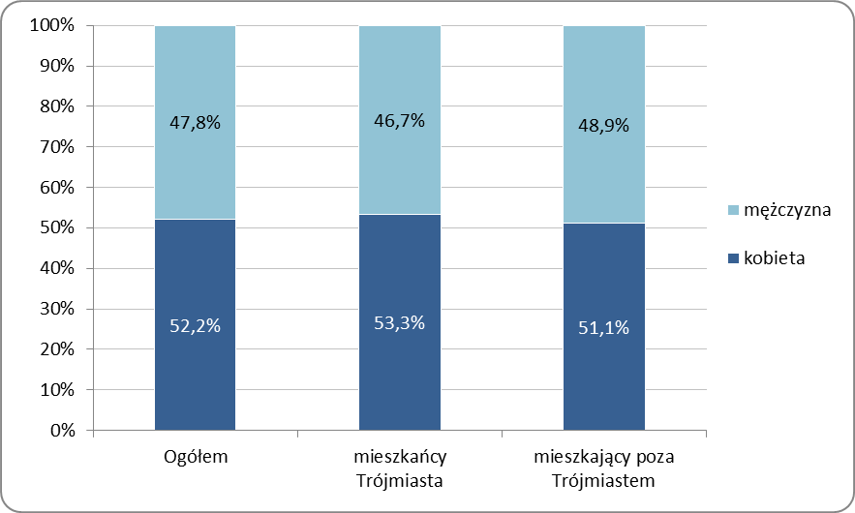
Podstawa procentowania: wszystkie badane osoby
- Struktura badanych według wieku.
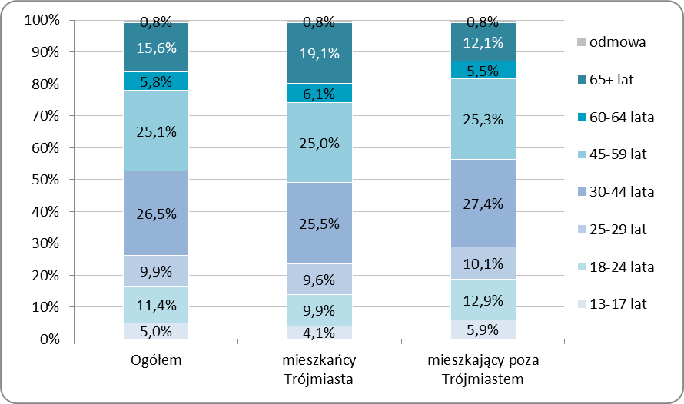
Podstawa procentowania: wszystkie badane osoby

- Struktura badanych według wykształcenia.
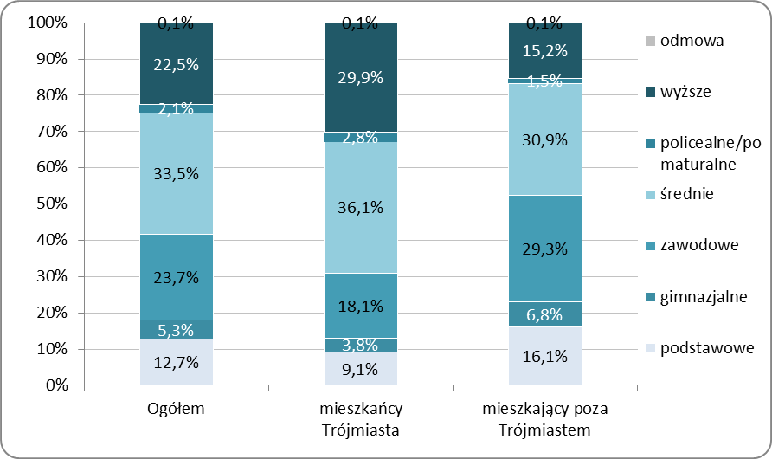
Podstawa procentowania: wszystkie badane osoby

W badanej próbie około połowy stanowiły osoby pracujące poza domem , zaś blisko jedna czwarta to emeryci lub renciści. Osoby uczące się stanowiły około 10% próby badawczej.
Wśród pracujących dominują osoby pracujące w stałych godzinach pracy, a wśród uczących się – osoby pobierające naukę w trybie dziennym.
- Struktura badanych według sytuacji zawodowej.
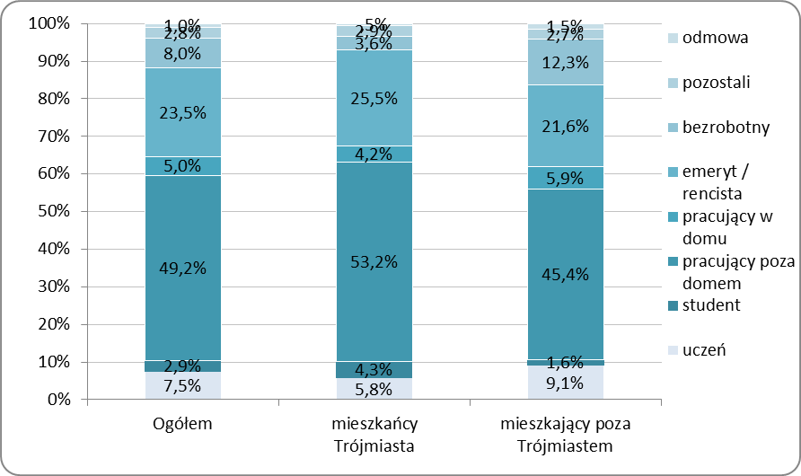
Podstawa procentowania: wszystkie badane osoby

- Tryb pracy.
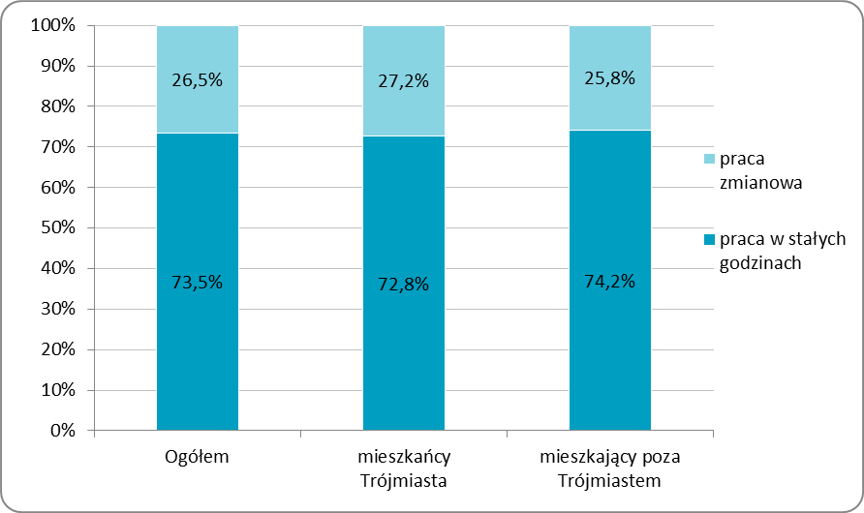
Podstawa procentowania: wszystkie badane osoby pracujące

- Tryb nauki.
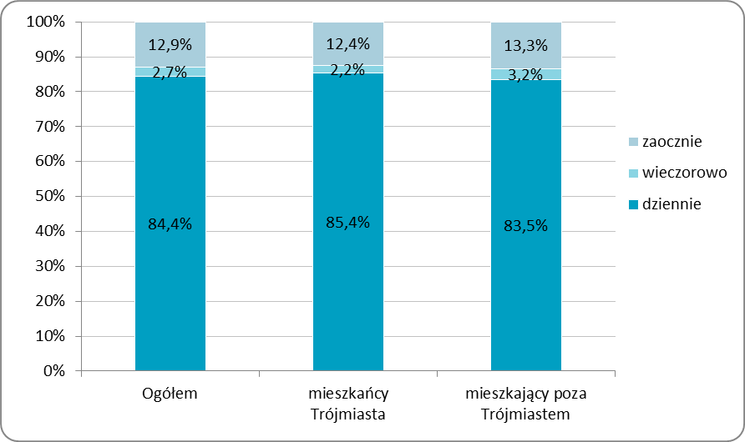
Podstawa procentowania: wszystkie badane osoby uczące się

Gospodarstwa domowe, w których mieszkają respondenci liczą najczęściej dwie lub trzy osoby. W Trójmieście nieco większy jest udział gospodarstw jednoosobowych, natomiast respondenci mieszkający poza Trójmiastem częściej pochodzą z gospodarstw składających się z czterech lub większej liczby osób.

- Struktura gospodarstw domowych respondentów.
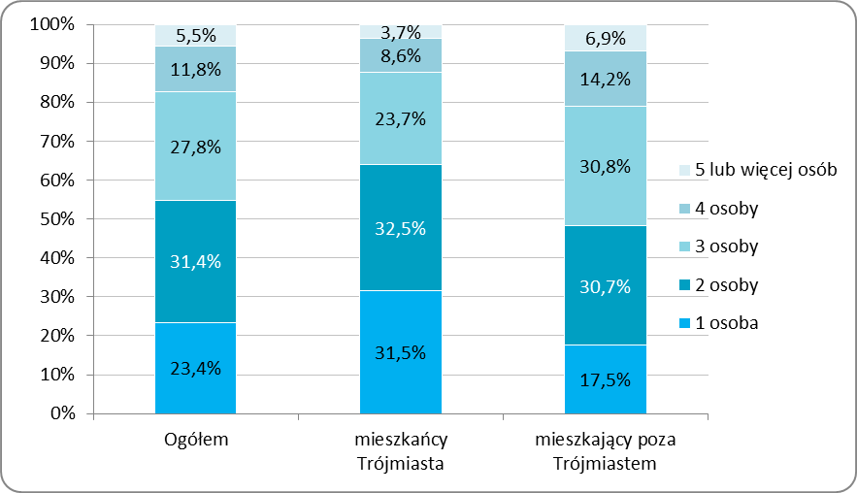
Podstawa procentowania: wszystkie badane gospodarstwa

Jedna trzecia gospodarstw domowych z poza Trójmiasta oraz cztery na dziesięć gospodarstw w Trójmieście nie posiada żadnego samochodu osobowego. W zdecydowanej większości pozostałych gospodarstw jest jeden lub maksymalnie dwa samochody. Średnia trymowana liczba samochodów w gospodarstwie w Trójmieście wynosi 0,7, zaś poza Trójmiastem 0,85.
Prawo jazdy posiad sześć na dziesięć pełnoletnich osób poddanych badaniu.
- Liczba samochodów osobowych w gospodarstwach domowych.
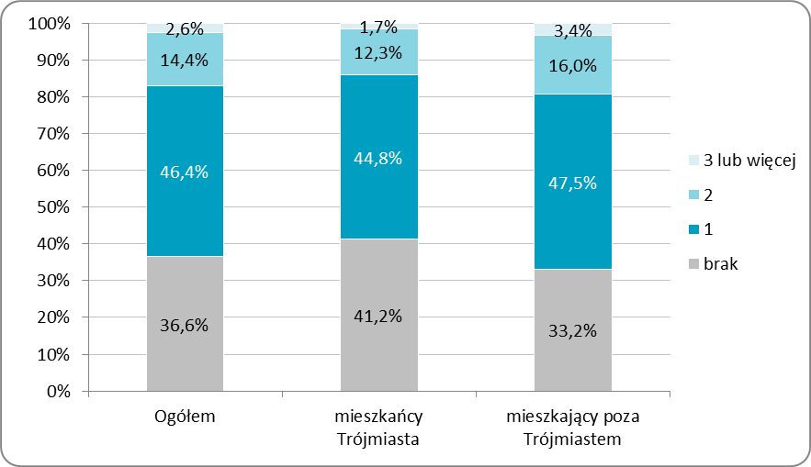
Podstawa procentowania: wszystkie badane gospodarstwa

Według deklaracji badanych, w Trójmieście na 1000 mieszkańców przypada 339 samochodów osobowych, poza Trójmiastem zaś 346. Ogólny wskaźnik motoryzacji dla Obszaru Metropolitalnego wynosi 344.
- Posiadanie prawa jazdy
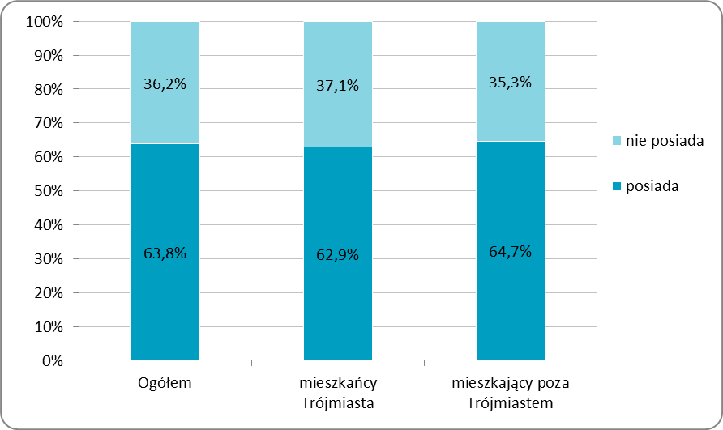
Podstawa procentowania: wszystkie badane pełnoletnie osoby

W około jednej trzeciej badanych gospodarstw nie ma rowerów, którymi mogliby jeździć dorośli lub osoby w wieku 13 lub więcej lat.
- Liczba rowerów dla dorosłych lub dzieci w wieku 13 lub więcej lat.
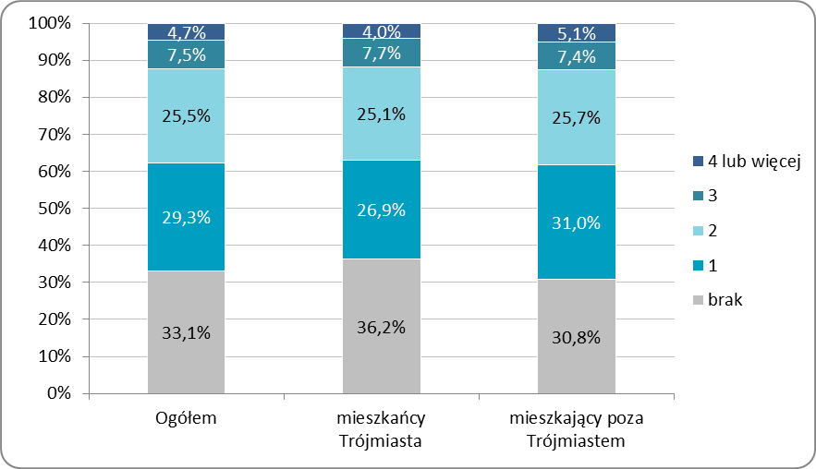
Podstawa procentowania: wszystkie badane gospodarstwa

Zachowania komunikacyjne

Jednym z elementów badania było określenie, co mieszkańcom Obszaru Metropolitalnego najbardziej przeszkadza podczas podróży komunikacją zbiorową.
Wśród największych niedogodności mieszkańcy Trójmiasta podróżujący komunikacją zbiorową wymieniali zatłoczenie w pojazdach, czas oczekiwania na przystankach oraz konieczność przesiadania się. Dla osób mieszkających poza Trójmiastem najbardziej dokuczliwa jest częstotliwość kursowania komunikacji zbiorowej oraz, podobnie jak dla mieszkańców Trójmiasta, czas oczekiwania na przystanku oraz zatłoczenie w pojazdach.
Co istotne, blisko jedna trzecia badanych nie dostrzega żadnych uciążliwości związanych
z podróżowaniem komunikacją zbiorową.
- Co najbardziej przeszkadza Panu(i) w podróżowaniu komunikacja zbiorową?
(maksymalnie 3 wskazania)
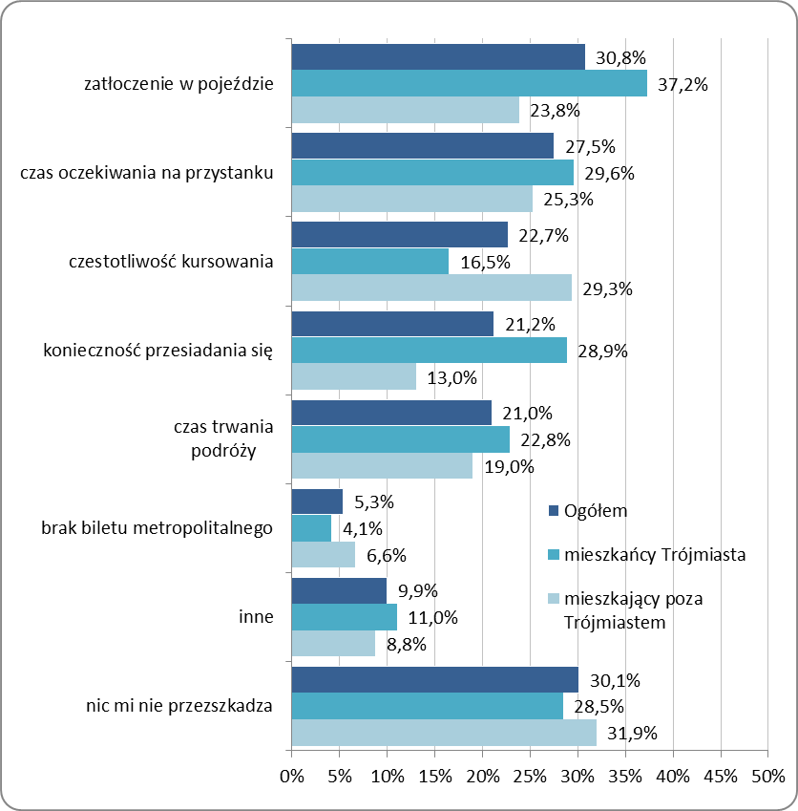
Podstawa procentowania: Podstawa procentowania: osoby, które w dniu poprzedzającym badanie podróżowały.

Podczas wykonywania podróży obligatoryjnych niespełna 6% badanych mieszkańców Trójmiasta oraz 8% mieszkająych poza Trójmiastem przesiada się ze środka transportu indywidualnego na środek transportu zbiorowego. Najczęściej przesiadka ma miejsce z samochodu osobowego.
- Przesiadanie się w podróżach obligatoryjnych z komunikacji indywidualnej na zbiorową.
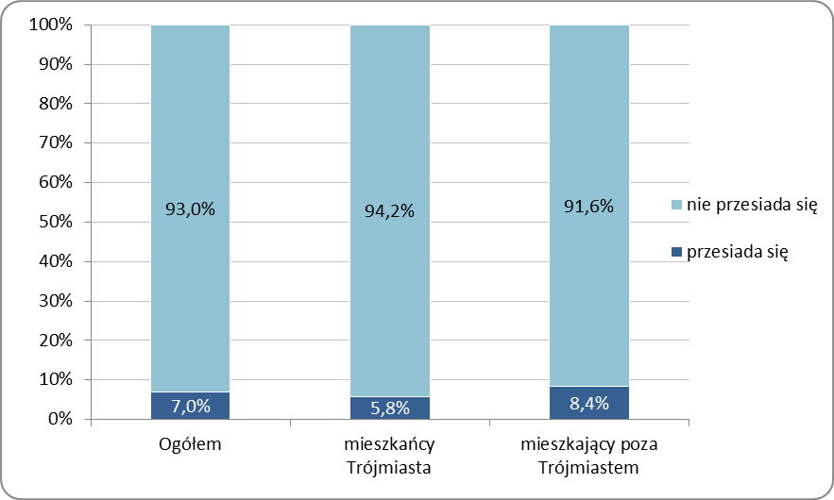
Podstawa procentowania: osoby uczące się lub pracujące
- Czym dojeżdża Pan(i) do środka transportu zbiorowego?
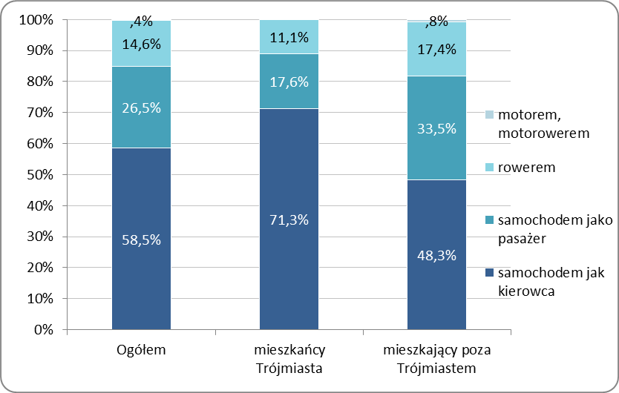
Podstawa procentowania: dojeżdżające indywidualnie do środków transportu zbiorowego.

Podróże mieszkańców Obszaru Metropolitalnego.
Jednym z głównych elementów badania było opisanie podróży, jakie w typowym dniu roboczym odbywają mieszkańcy OM. W tym celu podczas wywiadu wypełniane były tzw. dzienniczki, opisujące podróże wykonane w poprzednim dniu przez osoby w wieku 13 lub więcej lat. Dzienniczki dotyczyły podróży wykonywanych w typowym dniu roboczym, tj. we wtorek, środę lub czwartek.
Wobec powyższego, w niniejszym raporcie zaprezentowano wstępne wyniki analiz podróży, zaś finalny raport zostanie stworzony przeprowadzeniu wyżej opisanych analiz.

W badaniu zastosowano dzienniczek podróży, który oparty był na spisywaniu odwiedzanych miejsc, a nie jak w dotychczas realizowanych w Polsce badaniach opisie odbywanych podróży. Kolejne podróże respondentów odtwarzane były w oparciu o dane o odwiedzanych miejscach.
Taka konstrukcja dzienniczka podróży ma na celu ułatwienie respondentom odtworzenia wszystkich odbytych podróży, ze szczególnym uwzględnieniem podróży nieobligatoryjnych, które zazwyczaj
w badaniach uznawane były za niedoszacowane.
W efekcie zastosowania nowego dzienniczka uzyskano stosunkowo wysoki wskaźnik ruchliwości mieszkańców. Materiał badawczy na etapie modelowania zostanie poddany dodatkowej, szczegółowej, a zarazem czasochłonnej analizie, uwzględniającej adresy celów podroży oraz odległości miedzy źródłami i celami podróży. Dodatkowa analiza zgromadzonego materiału badawczego pozwoli mieć pewność, że dane dostarczane do weryfikacji modelu są rzetelne .
Wyniki zaprezentowane w niniejszym raporcie zostaną więc w ramach dodatkowych analiz poddane dodatkowej weryfikacji.

Ruchliwość
W typowym dniu roboczym ponad 90% mieszkańców OM w wieku 13 lub więcej lat odbywa przynajmniej jedną podróż. Najczęściej badani odbywaj dwie podróże. Udział osób najbardziej ruchliwych, wykonujących w ciągu dnia pięć lub więcej podroży oscyluje wokół 5%.
Wskaźnik ruchliwości wynosi 2,43 dla ogółu badanych, 2,44 dla mieszkańców Trójmiasta oraz 2,41 dla osób mieszkających poza Trójmiastem.
Najczęściej wymienianymi powodami nie odbycia żadnej podróży były brak potrzeby podróżowania (ponad połowa wskazań) oraz choroba (około jednej czwartej wskazań).
- Liczba podróży wykonanych w dniu poprzedzającym badanie.
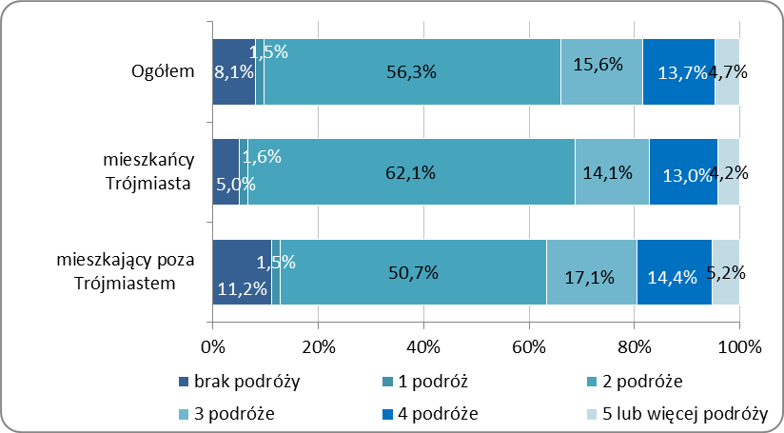
Podstawa procentowania: wszystkie badane osoby.

Środki transportu w podróżach

Około 20% podroży wykonywanych prze mieszkańców Trójmiasta i około 27% podróży wykonywanych przez mieszkańców pozostałych gmin odbywa się pieszo.
Wśród podróży nie pieszych nieco ponad połowa podroży realizowanych przez mieszkańców Trójmiasta odbywa się z wykorzystaniem indywidualnych środków transportu. Wśród mieszkańców miejscowości poza Trójmiastem takie podróże stanowią blisko 75%.
W ogólnym ujęciu mieszkańcy Trójmiasta: co piątą podróż odbywają pieszo, około 43% podróży -komunikacją indywidualną i około 36% komunikacja zbiorową.
Mieszkańcy pozostałych miejscowości nieco częściej podróżują pieszo (27% realizowanych podróży)
i komunikacją indywidualną (54%), rzadziej zaś komunikacją zbiorową – około 19% wszystkich podróży.
- Podróże według typów – piesze i niepiesze
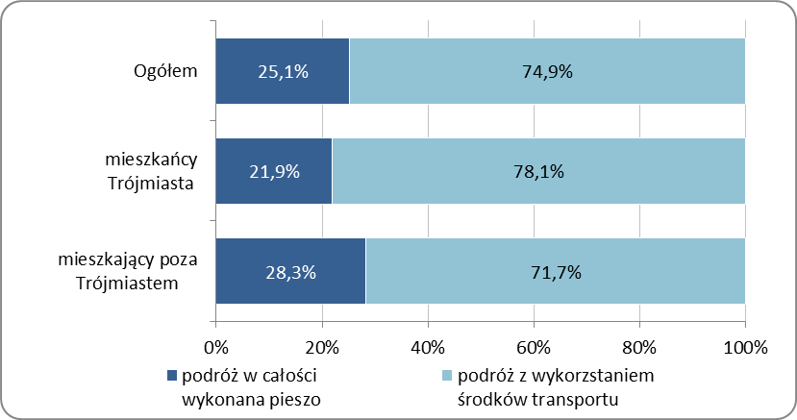
Podstawa procentowania: wszystkie podróże opisane podczas badania.
- Podróże według typów – indywidualne i zbiorowe
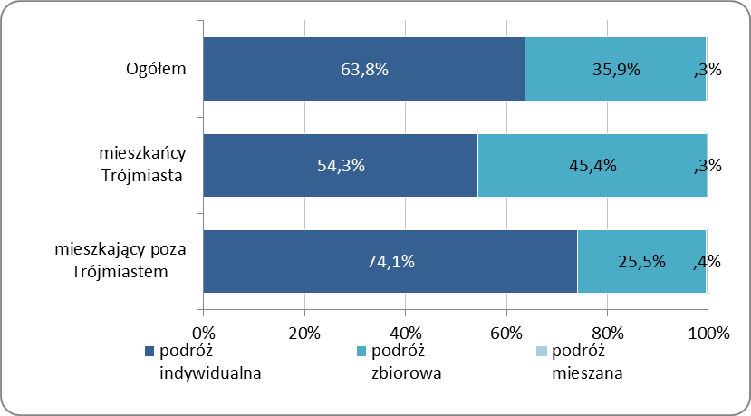
Podstawa procentowania: wszystkie podróże opisane podczas badania.
- Ogólny podział zadań przewozowych
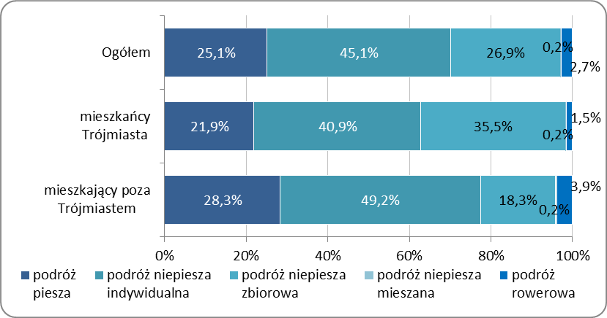
Podstawa procentowania: wszystkie podróże opisane podczas badania.

W podróżach, które wykonywane są samochodem osobowym średnie napełnieni pojazdu w badanej próbie wynosi 1,54. Średnie napełnienie pojazdu deklarowane przez mieszkańców Trójmiasta wynosi 1,45, a osoby mieszkające poza Trójmiastem deklarowały nieco wyższe napełnienie pojazdu - 1,61.

- Napełnienie samochodu w podróżach.
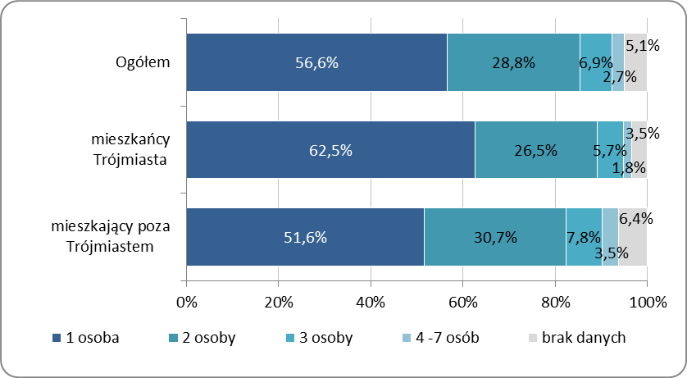
Podstawa procentowania: wszystkie podróże wykonane samochodem osobowym.

Motywacje podróży
Najczęściej motywacje podróży związane są z domem – dojazd z domu do pracy lub szkoły, lub miejsca załatwiania spraw, albo powrót z pracy, szkoły, sklepu itp. do domu. Motywacje są ściśle uzależnione od wieku i sytuacji zawodowej badanych – wśród uczniów i studentów większość podroży dotyczy dojazdu do lub ze szkoły, pracujący poza domem odbywają przede wszystkim podróże na trasie dom - praca
i z powrotem, wśród osób niepracujących (emerytów, rencistów i bezrobotnych) najwięcej podróży jest związanych z innymi motywacjami, takimi jak zakupy, usługi czy załatwianie spraw w urzędach.
- Motywacje podróży.
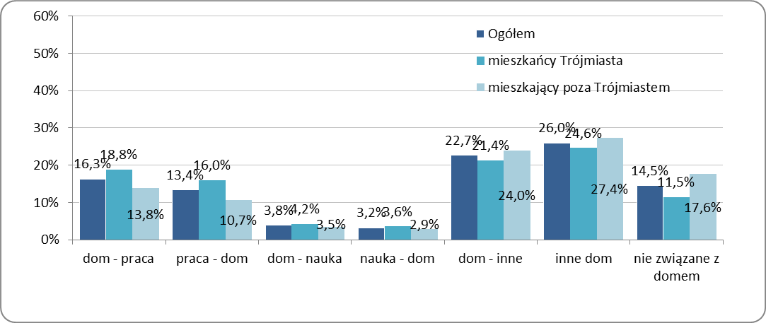
Podstawa procentowania: wszystkie podróże opisane podczas badania.

- Motywacje podróży w różnych grupach badanych.
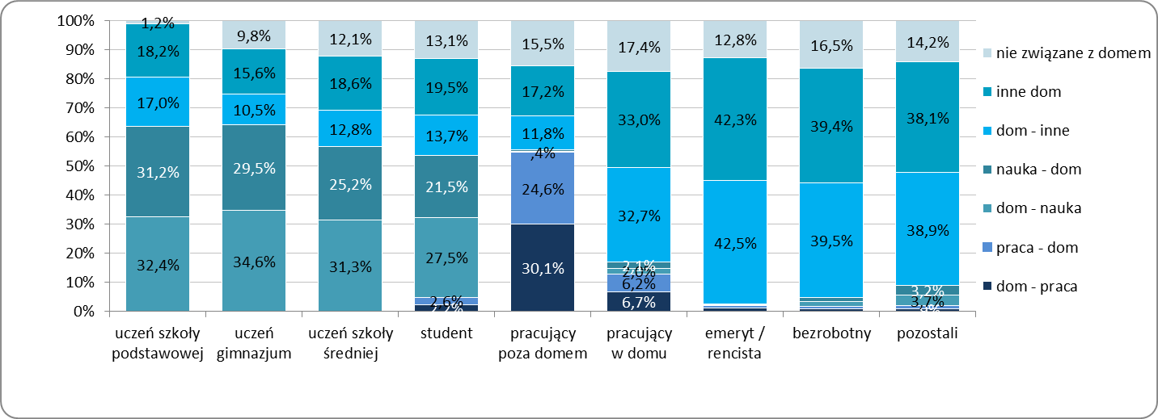
Podstawa procentowania: wszystkie podróże opisane podczas badania.

- Napełnienie samochodu według motywacji podróży.
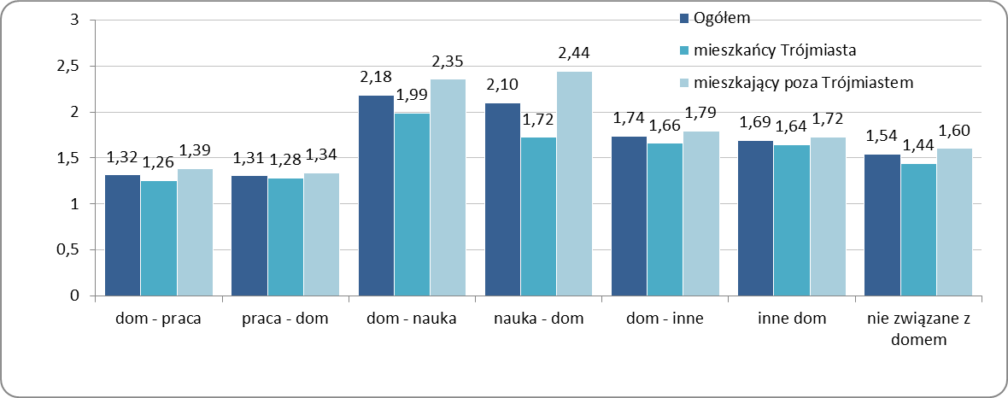
Podstawa procentowania: wszystkie podróże wykonane samochodem osobowym.

Godziny rozpoczęcia i czas trwania podróży
Około 22% wszystkich podróży rozpoczyna się w godzinach porannego szczytu – między
6:00 a 8:59. Podobny odsetek podroży rozpoczyna się w godzinach szczytu popołudniowego, czyli między 15:00 a 17:59. Na godziny nocne (miedzy 21:00 a 5:00) przypada około 3% wszystkich podróży.
- Godzina rozpoczęcia podróży.
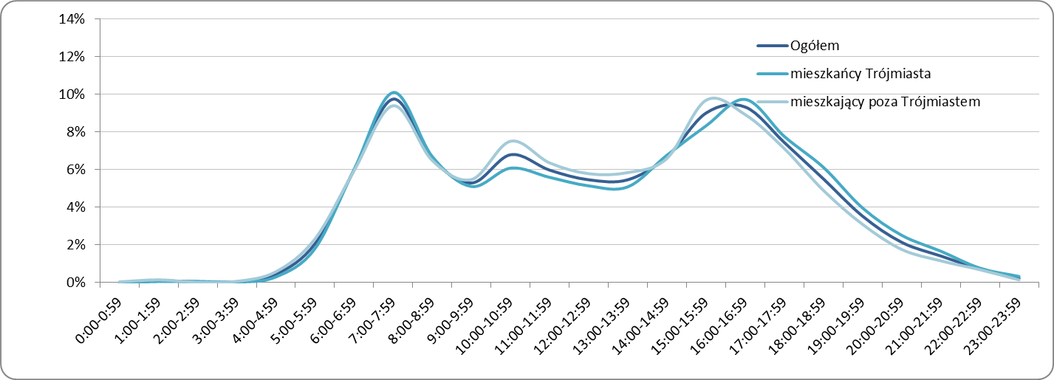
Podstawa procentowania: wszystkie podróże opisane podczas badania.
- Godzina rozpoczęcia podróży w poszczególnych motywacjach.
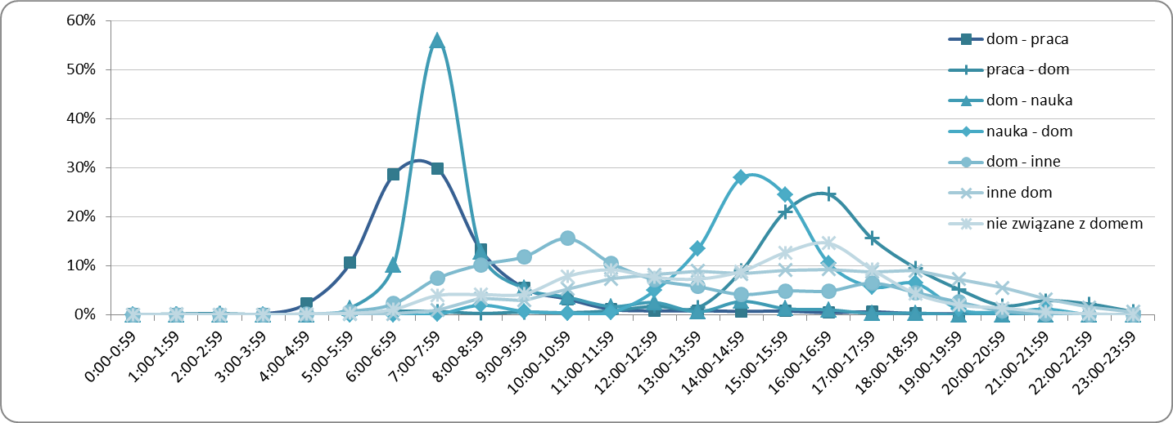
Podstawa procentowania: wszystkie podróże opisane podczas badania.
Wśród wszystkich podróży największy udział mają podróże trwające od 6 do 20 minut oraz trwające od 26 do 40 minut.

- Czas trwania podróży.
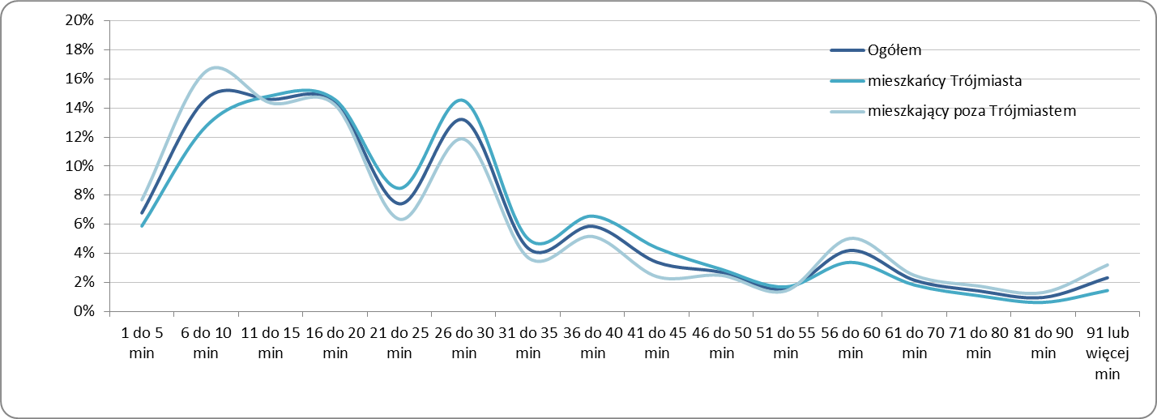
Podstawa procentowania: wszystkie podróże opisane podczas badania.

Czas trwania podroży jest związany z wykorzystanym środkiem transportu – najkrócej trwają podróże piesze, najdłużej zaś podróże komunikacją miejską.
- Czas trwania podróży a typ podróży.
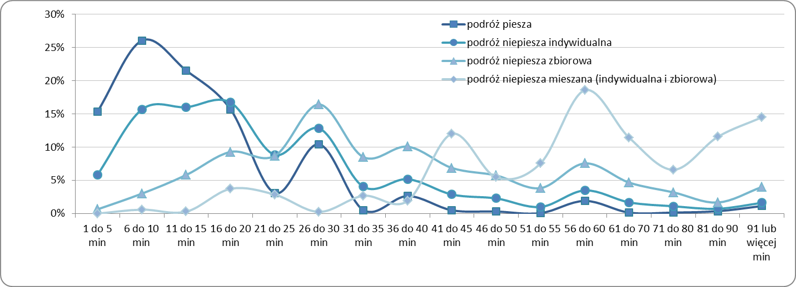
Podstawa procentowania: wszystkie podróże opisane podczas badania.

Wnioski z zastosowanych przy realizacji badania rozwiązań

Dzienniczek podróży

W zrealizowanym badaniu zaobserwowano wyższy, niż dotychczasowo wskaźnik ruchliwości mieszkańców. Istnieje duże prawdopodobieństwo, że jest to skutkiem zastosowania innego, niż dotychczas formularza do zapisywania podroży mieszkańców, opartego na spisywaniu odwiedzanych miejsc, a nie opisie odbywanych podróży. Kolejne podróże respondentów odtwarzane były w oparciu
o dane o odwiedzanych miejscach. Poparciem tej tezy może być fakt, że zanotowano wyższy, niż w podobnych badaniach w Polsce udział podroży nie związanych z domem, które zazwyczaj uznawane były za niedoszacowane w badaniach mieszkańców.
Z drugiej strony zaobserwowano przypadki, w których podróż z przesiadkami traktowana była jako kilka podroży – na przykład jako miejsce, w którym respondent był, zanotowano dworzec (będący de facto jednym z przystanków podróży). Zbiór z badania podlega aktualnie szczegółowej weryfikacji, aby oszacować skalę takich przypadków oraz wyeliminowania tego rodzaju błędów.

Realizacja wywiadów w soboty

W soboty zostało zrealizowane 19% założonej liczby wywiadów. Wskaźniki ruchliwości osób, które były badane w soboty są bardzo zbliżone do wskaźników uzyskanych podczas badania w inne dni (2,38 w soboty vs. 2,44 w pozostałe dni). Udział niepodróżujących w wywiadach realizowanych w sobotę jest także bardzo zbliżony do udziału osób nie odbywających podróży, z wywiadów realizowanych w środku tygodnia. Pozwala to stwierdzić, ze realizacja wywiadów w soboty nie zniekształciła wyników badania.
Spis wykresów
Wykres 1. Struktura badanych według płci. 10
Wykres 2. Struktura badanych według wieku. 10
Wykres 3. Struktura badanych według wykształcenia. 11
Wykres 4. Struktura badanych według sytuacji zawodowej. 11
Wykres 5. Tryb pracy. 12
Wykres 6. Tryb nauki. 12
Wykres 7. Struktura gospodarstw domowych respondentów. 13
Wykres 8. Liczba samochodów osobowych w gospodarstwach domowych. 13
Wykres 9. Posiadanie prawa jazdy 14
Wykres 10. Liczba rowerów dla dorosłych lub dzieci w wieku 13 lub więcej lat. 14
Wykres 11. Co najbardziej przeszkadza Panu(i) w podróżowaniu komunikacja zbiorową? (maksymalnie 3 wskazania) 15
Wykres 12. Przesiadanie się w podróżach obligatoryjnych z komunikacji indywidualnej na zbiorową. 16
Wykres 13. Czym dojeżdża Pan(i) do środka transportu zbiorowego? 16
Wykres 14. Liczba podróży wykonanych w dniu poprzedzającym badanie. 18
Wykres 15. Podróże według typów – piesze i niepiesze 18
Wykres 16. Podróże według typów – indywidualne i zbiorowe 19
Wykres 17. Ogólny podział zadań przewozowych 19
Wykres 18. Napełnienie samochodu w podróżach. 20
Wykres 19. Motywacje podróży. 20
Wykres 20. Motywacje podróży w różnych grupach badanych. 21
Wykres 21. Napełnienie samochodu według motywacji podróży. 21
Wykres 22. Godzina rozpoczęcia podróży. 22
Wykres 23. Godzina rozpoczęcia podróży w poszczególnych motywacjach. 22
Wykres 24. Czas trwania podróży. 22
Wykres 25. Czas trwania podróży a typ podróży. 23

Cytat z dokumentacji przetargowej

